答 疑 通 知 书
致各潜在投标人：
针对安徽皖维集团物资有限公司新能源重卡充电站建设EPC（二次）（ZJZB-2025-25418）的部分疑问，我司已收悉，经招标人确认，现答复如下：
问题1：图纸中高压柜为HXGN15-12型，技术规范书描述为SF6充气柜，依据哪个为准？（如果采用充气柜，那高压断路器就不能按品牌里报价，那些品牌不生产充气柜内断路器）
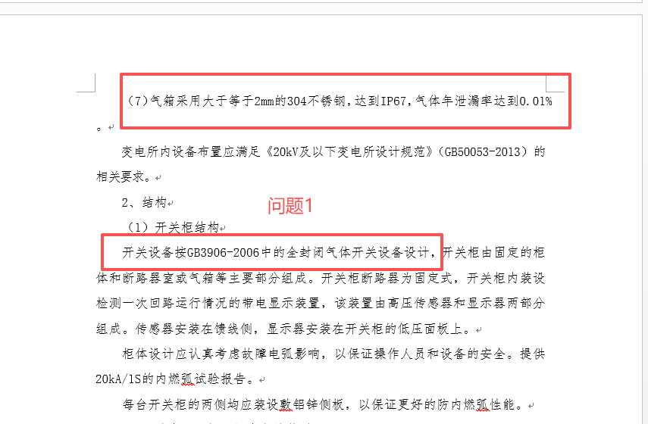
答复1：按照招标文件要求执行。
问题2：技术规范书描述干式变压器放置在户外，需要外壳（不锈钢304），是否是技术规范书描述有问题？
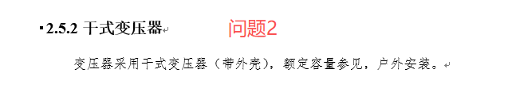
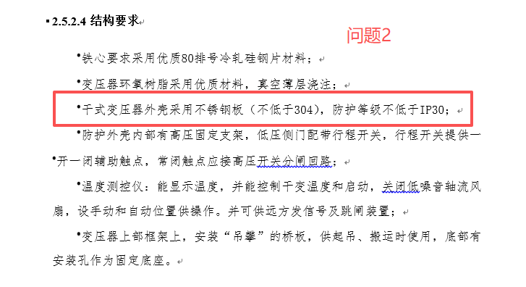
答复2：干式变压器可放在箱变变压器室，不需要外罩，若设计成独立装置需增加外壳。
问题3：技术规范书描述箱变内需放置一台电力监控柜（图纸中没有体现），是否需要预留位置？
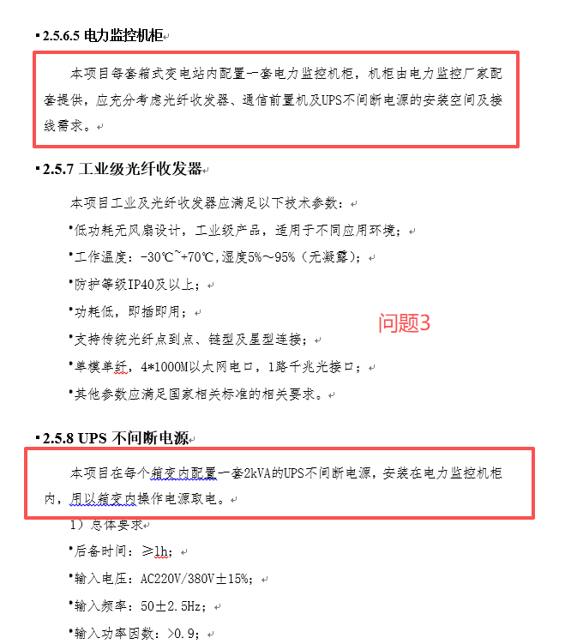
答复3：不需要预留位置，有信号接口就可以。
问题4：技术规范书描述低压测控单元具体是什么？图纸中低压只有指针式仪表，即使选用多功能仪表也满足不了保护及遥控等功能。
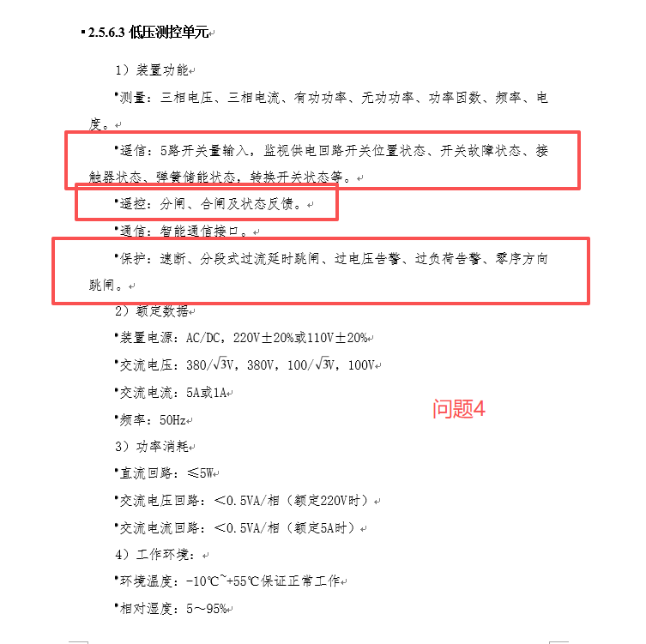
答复4：只需要监测功能。
问题5：招标文件中对箱变高压断路器的描述有矛盾，是采用SF6断路器还是真空断路器？
答复5：按照招标文件要求执行。
问题6：箱变内是否需要做专用计量柜？
答复6：按照招标文件要求执行。
问题7：箱变内电力监控系统要求将充电站电力监控信号接入已有的统一管理平台，此做法箱变厂家也不清楚要怎么做，是必须要求的做法吗？或者明确具体是需要实现什么功能？
答复7：必须做，将箱变电气数据传到已有后台。
问题8：招标文件第8页投标保证金说明虚拟子账号随项目变动，请认真核对账户信息，我方未在平台找到保证金相关信息，是以招标文件中提供的保证金信息为准吗？保证金打款时备注是否有要求填写哪些内容（如：项目编号+投标保证金）？
答复8：以招标文件第二章投标人须知前附表3.4.1投标保证金中载明的账号为准。备注填写无实质性要求，为方便招标代理识别对应款项，请填写项目名称或编号+资金性质。
问题9：招标文件第18页3.7.3（2）要求，联合体投标的，除联合体协议书外，投标文件由联合体牵头人按上述规定加盖联合体牵头人单位电子印章和（或）法定代表人的个人电子印章/电子签名章。我方办理CA锁时，平台告知该平台只有公章，法定代表人的个人电子印章/电子签名章是否可以采用我公司已在其他平台办理的在有效期内的法定代表人的个人电子印章/电子签名章，或打印加盖实体个人印章/签名章后扫描放回投标文件内，以上两种贵司是否都认为在本次投标中为有效法定代表人签署？
答复9：以上两种本次投标都有效。
问题10：招标文件只要求了在平台上传加密版投标文件，投标文件编制完成导出后，还有一个《需刻盘密封的文件夹》，此文件夹是否需要密封线下递交？如需，递交截止时间、递交地址、递交联系人、封袋、密封条等要求请明确告知。
答复10：无需线下递交。
问题11：招标文件P26页，4.工作接口中“4.2施工及生活用水、排水、4.3施工及临建场地”，是指整个临建区域用水、排水、场地拆除、清理、平整工作，还是只负责该项目施工单位范围的相关工作？
答复11：只负责该项目施工单位范围的相关工作。
问题12：招标文件P74页，“3.2.7在本合同履行过程中任何设计变更如果涉及费用变化时，其增加的费用均由承包人承担”，属于不平等条约，建议改为“在本合同履行过程非建设单位原因造成的设计变更如果涉及费用变化时，其增加的费用均由承包人承担”。
答复12：按照招标文件要求执行，不予修改。
问题13：招标文件P106页，“开标一览表”中施工费报价（6%）、施工费报价（含税9%）、设备费报价（含税13%），招标文件P112页，“分项报价表”下“注：1.“单价”系指货物（服务）设计、生产、包装、运输、保险、装卸（至指定地点）、指导安装（招标文件要求报价）、调试、检验、验收、试运行、技术服务、培训等所有应由投标人承担的各项费用及税金。2.投标总价=分项报价表合计+质保期内备件及易损件分项报价表合计+专用工具分项报价表合计。”请问如何把报价表的金额分摊到开标一览表中？
答复13：按照招标文件要求执行。
本项目其他内容不变，如招标文件中内容与上述答疑内容有冲突的，以答疑内容为准。
安徽皖维集团物资有限公司
中捷通信有限公司
2026年1月12日

